TB6612四驱模块使用指南

声明
该文档版权归荣洋电子所有，请勿商用，谢谢。
文档配有配套的教程，联系客服获取。或者在资料包里获取在线教程链接。

模块实物图
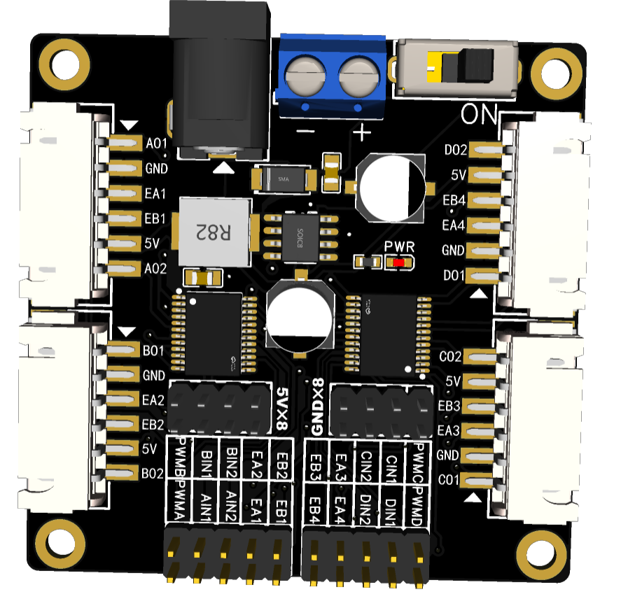
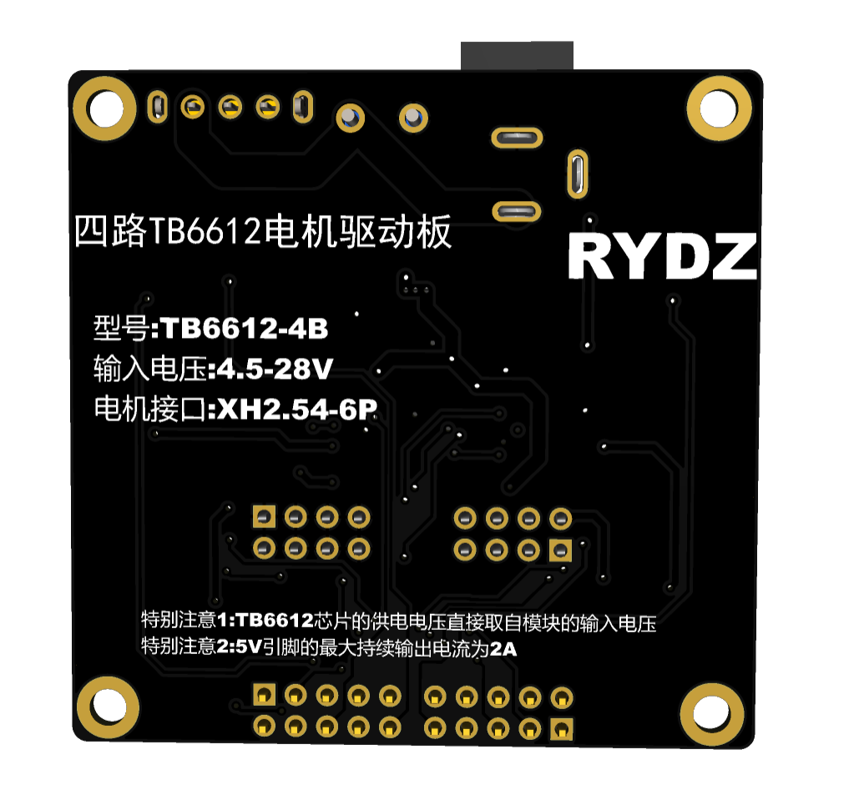

模块资源介绍
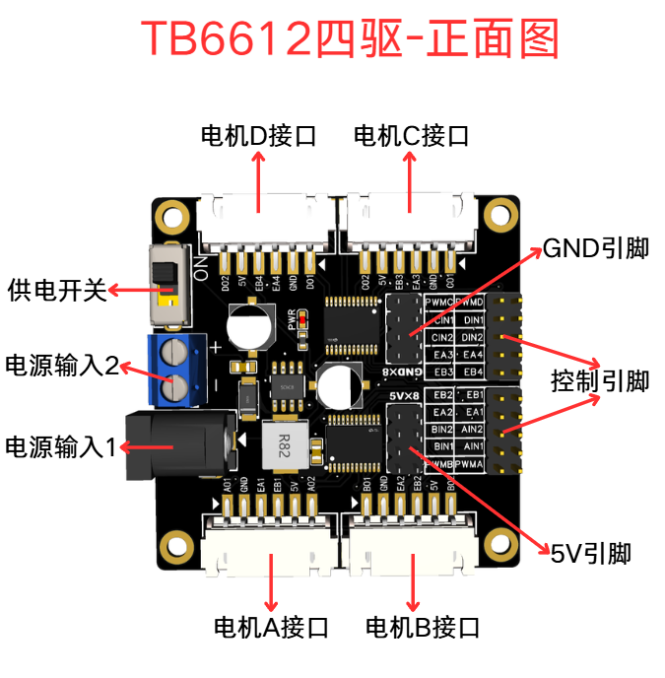

模块适配的电机型号介绍
我们的模块适配市面上常见的编码电机，如：520编码电机、370编码电机、310编码电机、TT编码电机。
这里要注意线序，我们采用PH2.0（6P）转XH2.54（6P）线材（同向）。
这里给出我们教程中使用的520编码电机、以及线材的照片与购买链接。（注意电机和线材我们店铺没有，请去其他店铺购买，我们不提供售后。）
最后请注意电源输入1与电源输入2二选一即可，不要两个都接电源！！！！！！
电源输入1接口为DC005母座。
520编码电机：
智能小车套装 直流减速电机 带霍尔编码器马达 自平衡小车 带测速-淘宝网
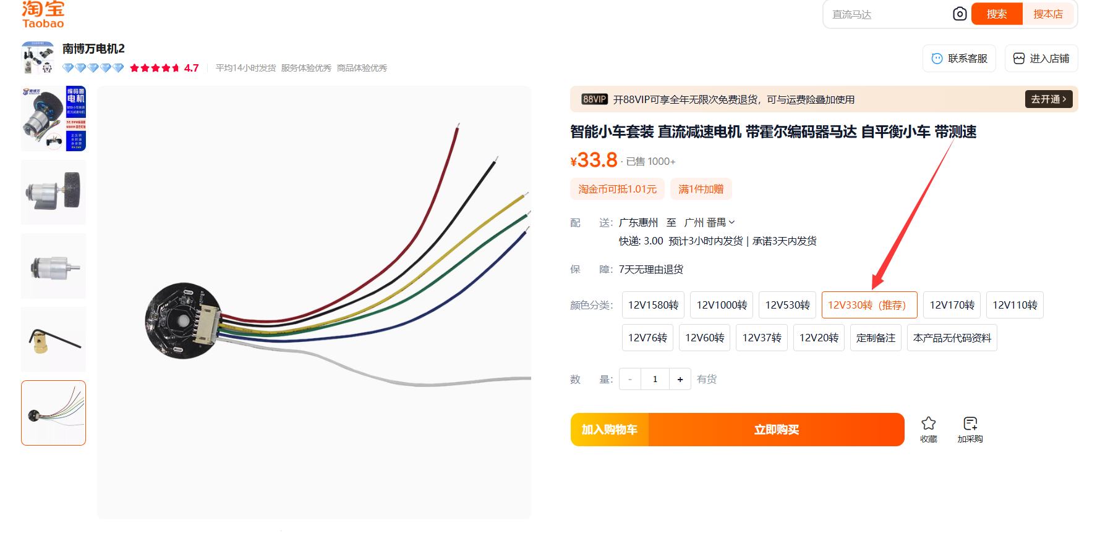
这里我们使用的是额定电压12V转速330的520编码电机。
线材：
XH2.54mm转PH2.0mm间距红白排线 端子线 转接线2P3P4P5P6P7P8P10P-tmall.com天猫
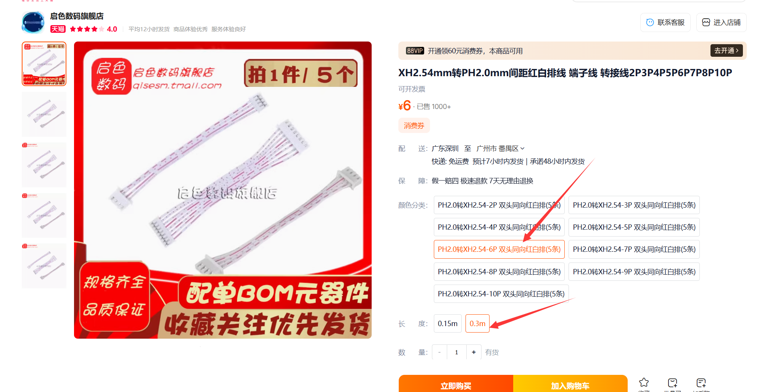 这里购买0.3M长度的6P同向线材。

另外还需要STM32板子、母对母杜邦线、电源适配器。
这里STM32，我们的教程中采用STM32F103VET6核心板。
STM32F103VET6开发板/核心板/系统板 板载daplink下载器 一键仿真-淘宝网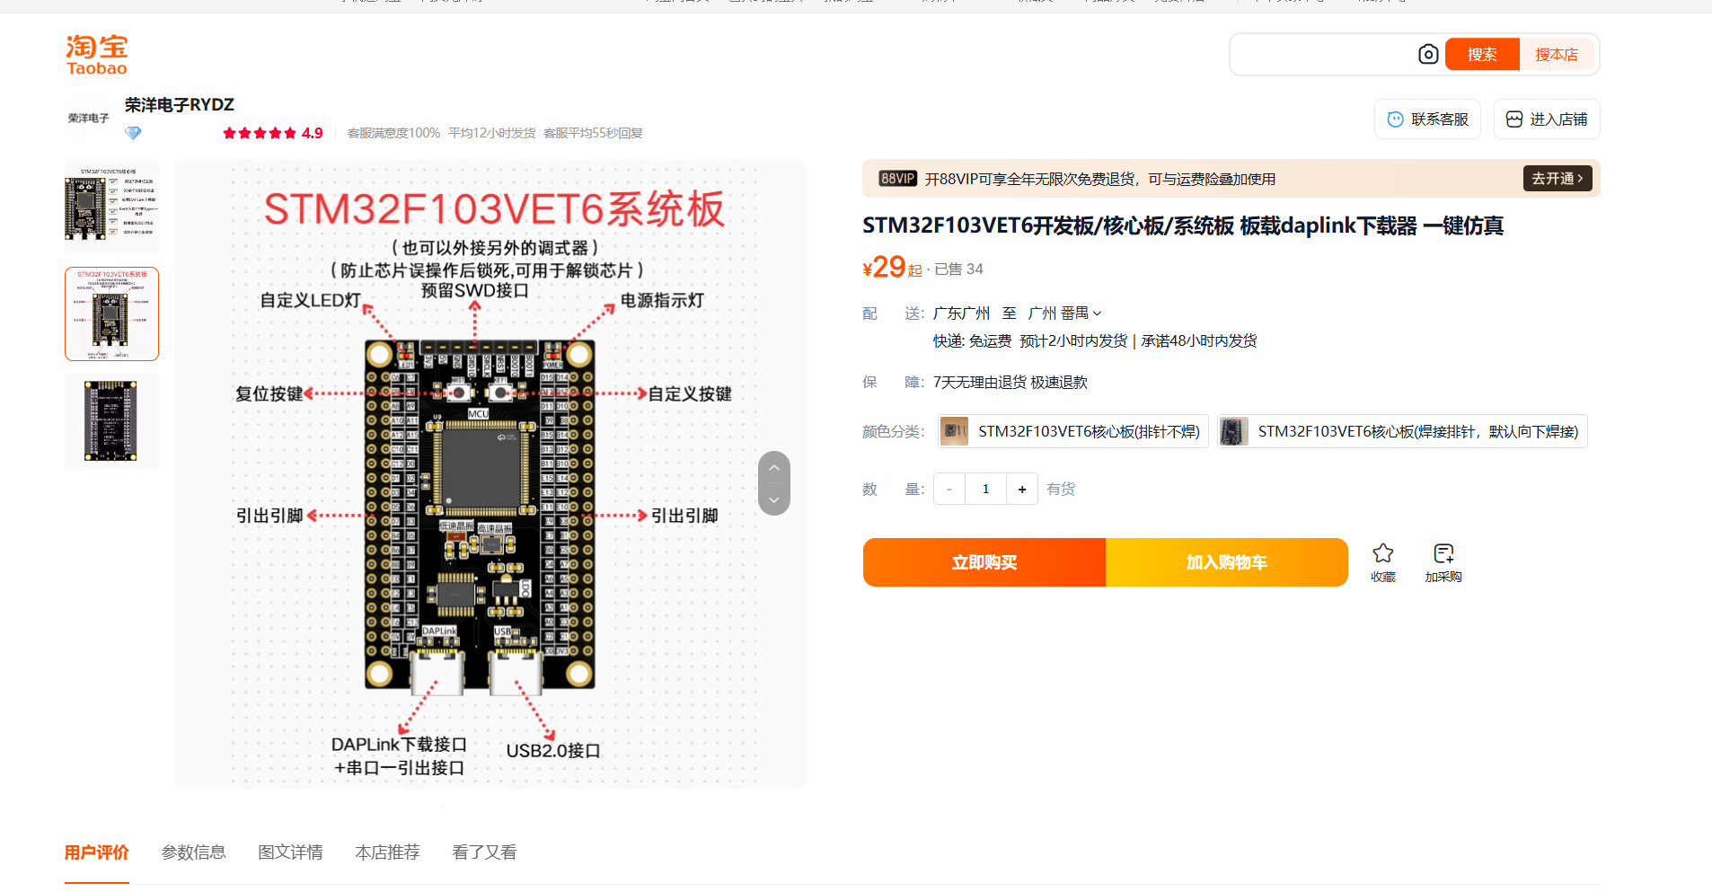

模块的真值表与驱动讲解
首先我们说说怎么驱动电机转动，实现电机的调速与电机的正反转。

这里我们以驱动电机A接口为例，我们只需要将PWMA引脚、AIN1引脚、AIN2引脚接到我们的STM32上面即可。
下面来讲解一下这三个引脚的作用。
PWMA引脚：这个引脚要输入PWM波，用于给电机进行调速，PWM波的占空比越大，电机速度越快。（这里PWM波的频率建议设置为1KHZ即可。）
AIN1引脚与AIN2引脚：这两个引脚是用来控制电机的正反转与制动的。当AIN1=1时，AIN2=1时，电机制动。（也就是电机不会转动。）当AIN1=0,AIN2=0时，电机制动。（也就是电机不会转动。）当AIN1=0,AIN2=1时，电机正转。当AIN1=1,AIN2=0时，电机反转。（请注意，这里的正反转是人为规定的。）

电机B接口，与电机A接口的驱动方式一致。PWMB引脚等同于PWMA引脚，BIN1引脚等同于AIN1引脚，BIN2引脚等同于AIN2。

下面给出模块的真值表。
PWMA | AIN1 | AIN2 | 电机状态
使能PWM | 0 | 0 | 制动
使能PWM | 0 | 1 | 正转
使能PWM | 1 | 0 | 反转
使能PWM | 1 | 1 | 制动

PWMB | BIN1 | BIN2 | 电机状态
使能PWM | 0 | 0 | 制动
使能PWM | 0 | 1 | 正转
使能PWM | 1 | 0 | 反转
使能PWM | 1 | 1 | 制动

PWMC | CIN1 | CIN2 | 电机状态
使能PWM | 0 | 0 | 制动
使能PWM | 0 | 1 | 正转
使能PWM | 1 | 0 | 反转
使能PWM | 1 | 1 | 制动

PWMD | DIN1 | DIN2 | 电机状态
使能PWM | 0 | 0 | 制动
使能PWM | 0 | 1 | 正转
使能PWM | 1 | 0 | 反转
使能PWM | 1 | 1 | 制动

请注意，上述表格中的“使能PWM”的意思是您的PWM波要用足够的占空比，建议将占空比设置成50%进行测试。如果您的占空比太小（比如5% 10%），可能会导致电机无法转动。一定要给PWM波足够的占空比，否则无论怎样，电机都不会动。

编码电机的速度环
有朋友应该注意到了，模块上面还有EA1、EB1、EA2、EB2、EA3、EB3、EA4、EB4这八个引脚没有被使用，这四个引脚是用来连接编码电机的编码器的，可以间接的采集电机的实时速度。EA1与EB1对应电机A，EA2与EB2对应电机B，EA3与EB3对应电机C，EA4与EB4对应电机D。如果您对于编码电机的PID速度环感兴趣。那么请移步至视频教程。

关于编码电机的PID速度环，我们不再在文档中讲述。（篇幅太长），感兴趣请移步至B站观看视频。B站UP主：荣洋电子

